Circular Wave Energy Converter
06-042
Karel van Hoof (stnr. 1046063) en Eric Damoiseaux (stnr. 1105892)
Samenvatting
Onderzocht is de haalbaarheid van een nieuw energieopwekkingconcept voor golfenergie. De werking van dit nieuwe concept, de Circular Wave Energy Converter (CWEC), is aan de hand van een theoretisch rekenmodel en een proefopstelling in de sleeptank bekeken om, afhankelijk van de variabele parameters golfhoogte en golffrequentie, een werkgebied vast te stellen. De correctheid van het rekenmodel, waarin alle mogelijke factoren gevarieerd konden worden, werd in de praktijk getoetst en aan de hand van het vastgestelde werkgebied kan verder onderzoek naar daadwerkelijke energieopwekking plaatsvinden. Ook worden suggesties tot verbetering van het ontwerp gedaan.

- Inleiding
Er wordt een nieuw concept onderzocht voor het winnen van elektrische energie uit golfenergie, genaamd de Circular Wave Energy Converter. Het belangrijkste bij een dergelijk nieuw concept voor energieopwekking is het te leveren rendement. Voordat hier aan gerekend kan worden moet echter eerst de werking van het concept aangetoond worden en, zo mogelijk, een werkgebied vastgesteld zijn. In dit onderzoek zal slechts gevarieerd worden met de golven in het werkgebeid en zullen alle parameters en afmetingen van het concept als constanten worden beschouwd. Dit bracht ons tot de volgende hypothese:

‘Het CWEC concept heeft in enkelvoudige golven een werkgebied binnen vast te stellen grenzen van golfhoogte en –amplitude.’

Zeegolven zijn opgebouwd uit verschillende enkelvoudige golven die samen het golfspectrum vormen. Deze enkelvoudige golven bestaan uit bewegende deeltjes water, die allemaal een orbitaalbeweging maken. De grootte die deze cirkels maken is afhankelijk van de diepte in het water, waarbij deeltjes aan de oppervlakten de grootste baan beschrijven. Een stroboscoop beeld van de golfbeweging is in figuur 1 weergegeven.(1) Hierbij staat verticaal de waterdiepte, waarbij de waterspiegel bovenaan zit.
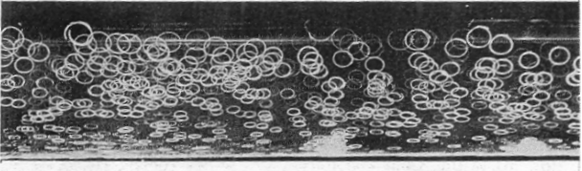
Figuur 1: Orbitaal beweging golfdeeltjes
Het te onderzoeken concept bestaat uit een grote drijver met daaronder bevestigd een plaat.(zie fig. 2)
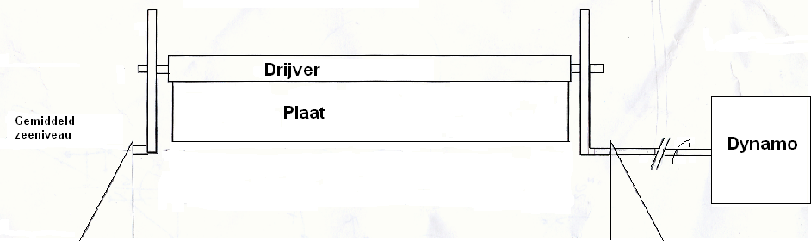
Figuur 2: CWEC concept
De drijver en plaat moeten gezamenlijk aan de hand van de orbitaalbeweging een draaiende beweging om de hoofdas gaan maken om zo energie op te wekken. Tevens kan de plaat vrij van de drijver roteren. Een zijaanzicht is te vinden in figuur 3.
- Methode
Er is begonnen met een theoretisch rekenmodel. Er zijn een aantal aannamen gemaakt. Hiervan werd verondersteld dat de verwaarloosde effecten klein genoeg waren om de haalbaarheid niet te beïnvloeden.

- De orbitaalbewegingen van de golfdeeltjes beslaan ideale cirkels.
- De draaiende beweging loopt in fase met de golf.
- Er bestaat een verticaal krachtenevenwicht tussen zwaartekracht en opdrijvende kracht.
- De weerstandsfactor van de plaat in water bedraagt 1,0 (komt overeen met verticale plaat)
- De hoek die de plaat t.o.v. de drijver aan zal nemen is verwaarloosbaar klein.
- Afmetingen:
- Breedte plaat: 1,0 meter
- Hoogte plaat: 0,15 meter
- Lengte arm: 0,15 meter

Deze aannamen in acht nemend, is, uitgaand van het krachtenspel op de plaat als in fig. 3, een algemene spreadsheet opgezet om de momenten op de constructie in elk deel van de cirkel te berekenen. Zo kon bepaald worden onder welke omstandigheden de cirkelbeweging haalbaar zou zijn. Ruwweg konden drie situaties ontstaan, te verstaan waarbij de arm van de drijver exact even groot was als de golfamplitude of als deze groter dan wel kleiner was.
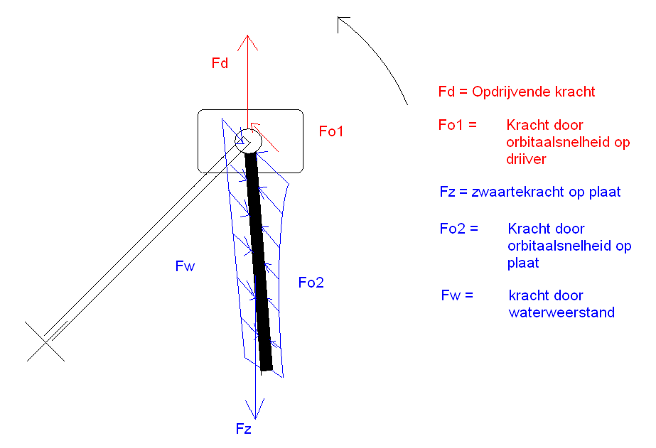
Figuur 3: Krachtenspel op constructie
De uitkomsten van de berekeningen zijn vervolgens getoetst aan de werkelijkheid door het bouwen van een proefopstelling van het model en deze te testen in de sleeptank. Op de as van het apparaat was weerstand aangebracht door het aandraaien van bouten om zo de weerstand van bijvoorbeeld een dynamo te simuleren. Deze weerstand was bij alle experimenten gelijk.
In de sleeptank kon de golffrequentie ingesteld worden en kon de golfweerstand gemeten worden vlak voor de opstelling. Figuur 4 geeft een beeld van de output van de golfhoogtemeter. Hieruit kan de periode afgelezen en golfhoogte met een overdrachtsformule berekend worden.

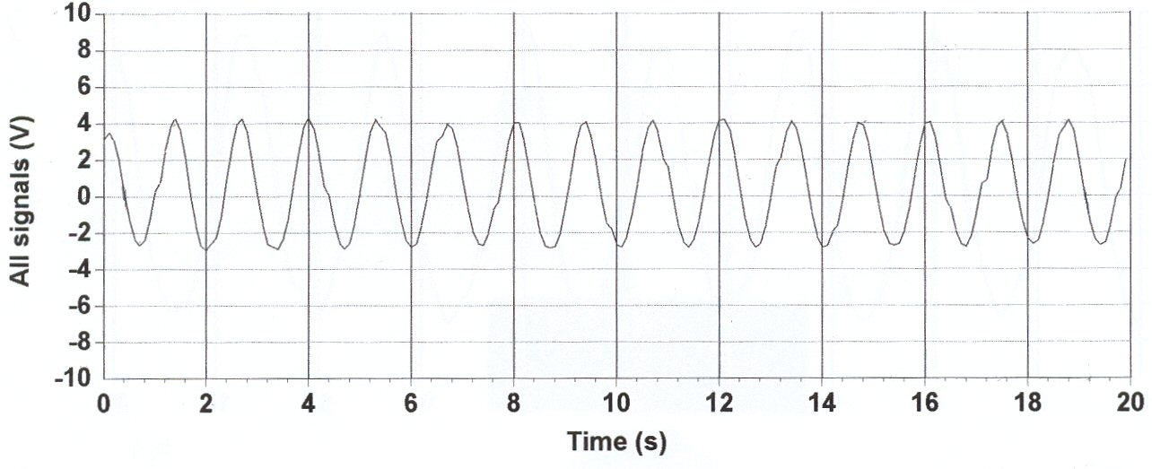
Figuur 4: output golfhoogtemeter
- Resultaten
De berekeningen leverde in eerste instantie geen opzienbarende uitkomsten. Er was een gebied vast te stellen waarin het concept zou werken, waarbij het concept altijd zou werken als de arm van de constructie even groot was als de golfamplitude. Bij de metingen in de praktijk bleek echter al gauw een aantal andere zaken. Zo had het concept in elk golfbeeld een opstartfase en liep de cirkelbeweging lang niet altijd soepel. Ook bleek het effect van de doorslaande plaat veel groter dan uit aanname (5) was verwacht. Waar wij hadden verwacht dat de hoek die de plaat zou aannemen slechts enkele graden zou bedragen, bleek deze soms zelfs een volledige cirkelbeweging te beslaan.
Wat betreft het werkgebied, bleek dat het concept alleen in relatief hoge en hoog frequente golven werkte. Het berekende gebied was door de aannamen groter dan het uiteindelijke gebied maar door het effect van de plaat hier bij te nemen zou dit grotendeels gecompenseerd moeten kunnen worden. De bevindingen uit zowel theorie als praktijk zijn in figuur 5 afgebeeld.

Figuur 5: Werkgebied CWEC

Het is duidelijk dat het concept vooral in de situatie waarbij de amplitude groter is dan 0.1375m, een groot werkgebied heeft; dus voornamelijk in het gebied waar de golfamplitude groter of gelijk is aan de arm.

- Discussie en conclusies
Het gemaakte model en de te testen golven waren beiden beperkt door de afmetingen van de sleeptank. Toch kwam duidelijk naar voren dat het concept inderdaad zou kunnen werken en dat het berekende gebied strookte met het behaalde gebied. Enkele van de aannamen, gemaakt bij de berekeningen, waren echter te optimistisch.
Vooral het effect van de plaat (aanname 5) speelde hierbij een grote rol. Het is vrij lastig dit effect in het rekenmodel te incorporeren. Bovendien zou een plaat, gefixeerd in verticale positie veel gunstiger zijn. Uit de berekeningen blijkt dit al door een groter werkgebied maar de theorie leert ons ook dat een vaste plaat een groter oppervlak in het water levert wat dus een groter moment zou geven. Dit zou al een behoorlijke verbetering aan het ontwerp zijn.
De lengte van de arm bleek ook een belangrijke factor aangezien de verhouding hiervan tot de golfhoogte van belang is voor de beweging. Een verstelbare arm op het ontwerp is ook een mogelijkheid tot het vergroten van het gebied.
Na dit onderzoek is, zoals gezegd, nog niks bekend over de hoeveelheid op te wekken energie. Er is alleen aangetoond dat het mogelijk is met dit concept energie uit golfbewegingen te halen en bij welke golfhoogtes dit haalbaar is. Mogelijkerwijs hebben hierbij niet gevarieerde factoren als een grotere plaat, een lichtere plaat of een kleiner opdrijvend vermogen een positieve invloed op de grootte van het werkgebied.

- Aanbevelingen voor verder onderzoek

Zoals bij de discussie besproken, zijn er naar verwachting grote verbeteringen te halen uit veranderingen in het ontwerp. Een volgend onderzoek zou bijvoorbeeld kunnen kijken naar effecten op het werkgebied van veranderingen als het fixeren van de plaat of een geheel ander ontwerp. Er zijn ontwerpen voor te stellen met meerdere assen waarbij de grote van de plaat (welke een gunstig effect heeft op het halen van de beweging en op te wekken krachten) niet beperkt wordt door de lengte van de arm.
Buiten deze mogelijke verbeteringen, zal een verder onderzoek zich ook vooral moeten richten op de hoeveelheid te winnen energie of het rendement van het concept. Nu aangetoond is dat dit nieuwe idee werkt, moet gekeken worden naar de efficiëntie en mogelijke implementatie. Zo zou de weerstand op de as, die de te winnen energie bepaalt, gevarieerd en gemeten kunnen worden. Ook kan puur gekeken worden naar de energie die dit concept nu uit de golven weet te halen. Verloren energie in golven is namelijk meetbaar aan verloren hoogte en snelheid van de golven , na passeren van het model.
Het moge duidelijk zijn dat met dit onderzoek een gefundeerde basis is gelegd voor verdere studie naar dit ontwerp. Of dit concept ooit ingezet zal kunnen worden moet dus nog blijken.

Referenties: 1) “Marine Hydrodynamice”, J.N. Newman, 1977

